«Año de la Esperanza y el Fortalecimiento de la Democracia»
UNIVERSIDAD NACIONAL DE SAN AGUSTÍN
FACULTAD DE INGENIERÍA DE PRODUCCIÓN Y SERVICIOS
ESCUELA PROFESIONAL DE INGENIERÍA DE SISTEMAS

Tecnología de Objetos
Trabajo:
Práctica 02: Manejo de Errores y Excepciones en C++
https://github.com/JerryCode777/prac02-manejo-errores-cpp
Grupo 1
Estudiantes:
HUAYNACHO MANGO JERRY ANDERSON
QUISPE MAMANI JOSE GABRIEL
RAMOS OCHOCHOQUE ELKIN EDER B.
SCHREIBER LANDEO DIEGO HANS
SOLSOL CHOQUE FERNANDO RAFAEL
Docente:
Mg. Maribel Molina Barriga
AREQUIPA - PERÚ
2026

Índice
Introducción
Objetivos
Objetivo general
Objetivos específicos
Marco teórico
Manejo de errores
Tipos de errores
Excepciones en C++
RAII como alternativa a finally
Buenas prácticas
Desarrollo
Organización del trabajo
Práctica 1: División segura
Simulación de sistema: registro de alumnos
Catálogo de errores del sistema
Pruebas
Conclusiones

Introducción
Todo programa está expuesto a situaciones anómalas durante su ejecución: datos mal ingresados, archivos que no existen o cálculos imposibles, como una división entre cero. Si estas situaciones no se controlan, el programa se detiene abruptamente y el usuario pierde la información con la que trabajaba. El manejo de errores es el conjunto de técnicas que permiten detectar, controlar y responder adecuadamente a estas situaciones (Stroustrup, 2013).
El presente informe documenta la Práctica 02 del curso Tecnología de Objetos, desarrollada por el Grupo 1 en el lenguaje C++. Comprende dos actividades: la Práctica 1, División segura, y la Simulación de sistema, común a todos los grupos, en la que se construyó un sistema de registro de alumnos que integra el manejo de errores de entrada de datos, de archivos no encontrados o corruptos y de excepciones personalizadas. El código fuente se encuentra en el repositorio del grupo: https://github.com/JerryCode777/prac02-manejo-errores-cpp.

Objetivos

Objetivo general
Aplicar los mecanismos de manejo de excepciones de C++ para construir programas que respondan de forma controlada ante errores, sin detener su ejecución.

Objetivos específicos
- Controlar la división entre cero mediante el lanzamiento y la captura de excepciones.
- Simular el comportamiento del bloque finally en C++ mediante la técnica RAII.
- Validar los datos ingresados por el usuario y transformar los errores de conversión en mensajes claros.
- Manejar la ausencia y la corrupción del archivo de datos del sistema.
- Diseñar una jerarquía de excepciones personalizadas para el dominio del registro de alumnos.
- Documentar los errores que puede generar el sistema y la forma en que se manejan.

Marco teórico

Manejo de errores
El manejo de errores comprende las técnicas y mecanismos que permiten detectar, controlar y responder a situaciones anómalas durante la ejecución de un programa, evitando que este se detenga de manera abrupta. Su propósito es separar el código que realiza el trabajo normal del código que reacciona ante los fallos (Deitel y Deitel, 2017).

Tipos de errores
Los errores de un programa se clasifican, según el momento en que se manifiestan, en tres tipos, que se describen en la Tabla 1.
Tabla 1
Tipos de errores en un programa
Tipo de error | Descripción | Ejemplo en C++
De sintaxis | Se detectan al compilar; el programa no llega a ejecutarse. | if (x > 10 cout << x;
Lógicos | El programa se ejecuta, pero produce resultados incorrectos. | area = base + altura;
En tiempo de ejecución (excepciones) | Ocurren durante la ejecución ante una condición inesperada. | Archivo inexistente, índice fuera de rango, conversión inválida.
Nota. Adaptado de la guía de la Práctica 02.

Excepciones en C++
Una excepción es un evento que interrumpe el flujo normal de un programa. En C++, el código que puede fallar se coloca dentro de un bloque try; cuando se detecta un error, se lanza un objeto con la instrucción throw, y el control pasa al primer bloque catch cuyo tipo coincide con el del objeto lanzado (cppreference.com, s. f.-a). Si ningún bloque lo captura, el programa termina mediante std::terminate.
La biblioteca estándar define una jerarquía de excepciones cuya raíz es std::exception, que ofrece el método what() para obtener un mensaje descriptivo. De ella derivan, entre otras, std::runtime_error, std::invalid_argument, std::out_of_range y std::domain_error (cppreference.com, s. f.-b). Las excepciones deben capturarse por referencia constante para evitar copias y conservar el tipo real del objeto (ISO C++ Foundation, s. f.).
A diferencia de Java o Python, la división entera entre cero en C++ no lanza una excepción: es un comportamiento indefinido. Por ello, el programador debe comprobar el divisor y lanzar explícitamente la excepción correspondiente.
Tabla 2
Palabras clave para el manejo de excepciones por lenguaje
Lenguaje | Captura | Lanzamiento | Bloque final
Java | try-catch | throw / throws | finally
Python | try-except | raise | finally
C# | try-catch | throw | finally
C++ | try-catch | throw | No existe (se usa RAII)
Nota. Elaboración propia a partir de la guía de la Práctica 02 y de cppreference.com (s. f.-a).

RAII como alternativa a finally
C++ no dispone de un bloque finally. En su lugar se emplea la técnica RAII (Resource Acquisition Is Initialization): un objeto adquiere un recurso en su constructor y lo libera en su destructor. Como el destructor de un objeto local se ejecuta siempre al salir de su ámbito, tanto si el bloque termina con normalidad como si se lanza una excepción, cualquier acción de cierre colocada en él se ejecuta en todos los casos (Stroustrup y Sutter, s. f.).

Buenas prácticas
- Capturar solo las excepciones necesarias y evitar capturar std::exception sin motivo.
- Mostrar mensajes claros y útiles para el usuario.
- Registrar en un archivo de log los errores críticos.
- No usar excepciones como parte del flujo normal del programa.
- Crear excepciones personalizadas cuando el dominio lo requiera.

Desarrollo

Organización del trabajo
El trabajo se distribuyó entre los cinco integrantes del grupo según se muestra en la Tabla 3. Cada integrante desarrolló su parte en una rama propia del repositorio y la integró mediante una solicitud de cambios (pull request).
Tabla 3
Distribución del trabajo
Integrante | Responsabilidad | Archivos
Elkin | Práctica 1: División segura | division_segura.cpp
Fernando | Validación de entrada de datos | entrada.cpp
Diego | Lectura y escritura de archivo | archivo.cpp
Gabriel | Excepciones personalizadas y lógica del registro | excepciones.cpp, registro.cpp
Jerry | Integración, registro de errores, documentación e informe | main.cpp, docs/, informe/
Nota. Elaboración propia.

Práctica 1: División segura
El objetivo de esta práctica es evitar que el programa se detenga por una división entre cero. El programa solicita dos números al usuario; la función dividir comprueba el divisor y, si es cero, lanza una excepción std::domain_error. La llamada se realiza dentro de un bloque try y el bloque catch muestra un mensaje adecuado. El mensaje de cierre se implementa en el destructor de una estructura MensajeCierre. El objeto se declara en un bloque que envuelve al try y al catch, de modo que su destructor se ejecuta después de ambos y el mensaje se muestra siempre, como lo haría un bloque finally. Como extra, si el usuario no ingresa un número se lanza std::invalid_argument.
// Práctica 1: División segura
#include <iostream>
#include <stdexcept>
#include <string>

// Su destructor se ejecuta siempre al salir del bloque: cumple el papel de finally (RAII).
struct MensajeCierre {
~MensajeCierre() { std::cout << "Operación finalizada.\n"; }
};

double dividir(double dividendo, double divisor) {
if (divisor == 0) {
throw std::domain_error("no se puede dividir entre cero");
}
return dividendo / divisor;
}

double leerNumero(const std::string& mensaje) {
std::cout << mensaje;
double valor;
if (!(std::cin >> valor)) {
throw std::invalid_argument("debe ingresar un número válido");
}
return valor;
}

int main() {
std::cout << "===== DIVISIÓN SEGURA =====\n";
{
MensajeCierre cierre;
try {
double dividendo = leerNumero("Ingrese el dividendo: ");
double divisor = leerNumero("Ingrese el divisor: ");
double resultado = dividir(dividendo, divisor);
std::cout << "Resultado: " << resultado << '\n';
} catch (const std::domain_error& e) {
std::cout << "Error: " << e.what() << ".\n";
} catch (const std::invalid_argument& e) {
std::cout << "Error: " << e.what() << ".\n";
}
} // aquí se destruye `cierre` y se muestra el mensaje de cierre
return 0;
}
Figura 1
Ejecución de la Práctica 1 con una división válida
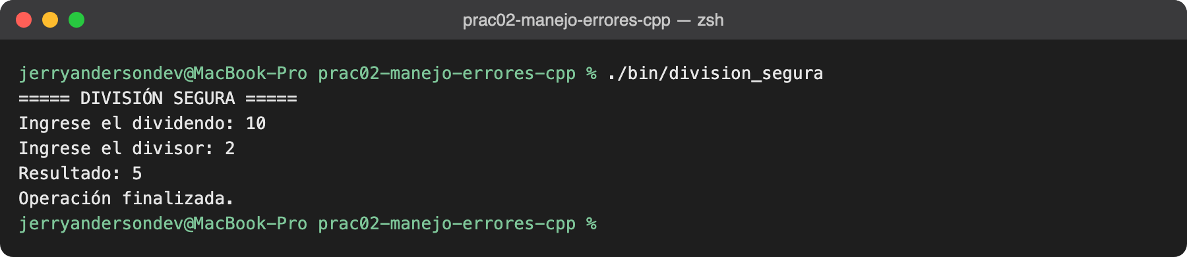
Nota. Elaboración propia.
Figura 2
Ejecución de la Práctica 1 con divisor igual a cero
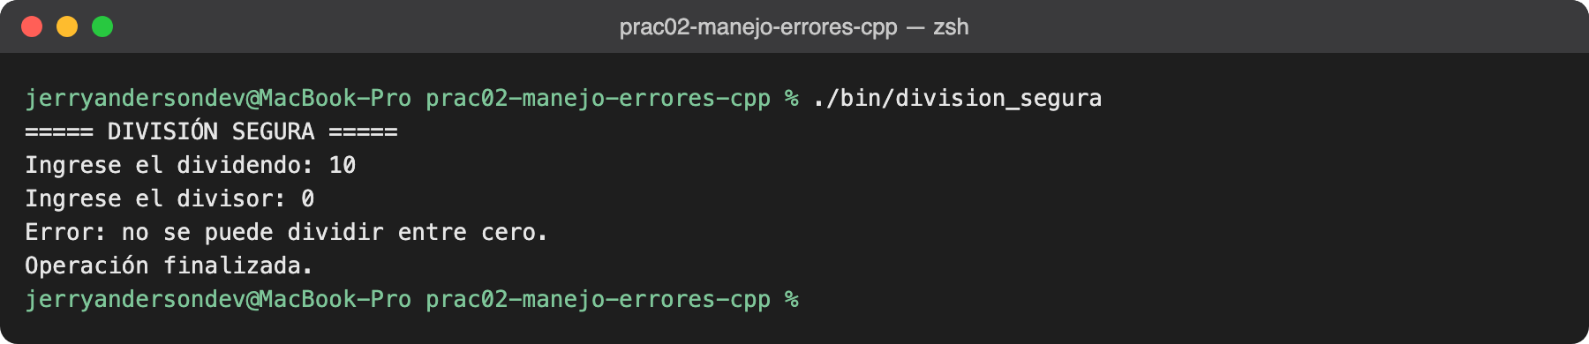
Nota. Elaboración propia.
Figura 3
Ejecución de la Práctica 1 con un dato no numérico
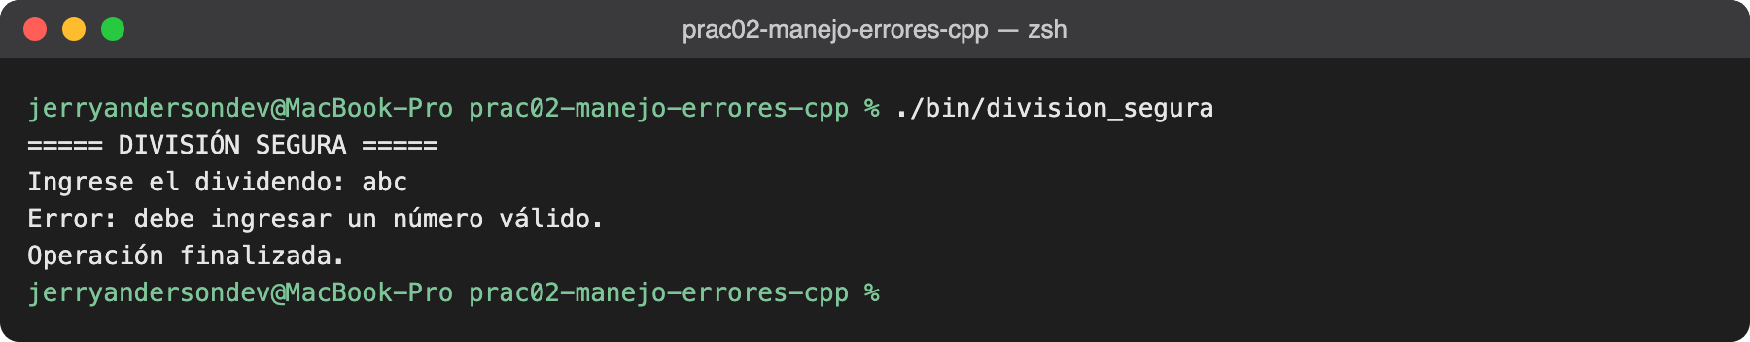
Nota. Elaboración propia.

Simulación de sistema: registro de alumnos
El sistema permite registrar, buscar, listar y eliminar alumnos, así como guardar y cargar el registro desde un archivo de texto con el formato codigo;nombre;edad;nota. Se organizó en módulos con responsabilidades separadas, cuyas interfaces se definieron en archivos de cabecera para que cada integrante pudiera trabajar de forma independiente (Tabla 4).
Tabla 4
Módulos del sistema de registro de alumnos
Módulo | Responsabilidad | Excepciones que lanza
entrada | Leer y validar código, nombre, edad y nota. | EntradaInvalidaException
archivo | Cargar y guardar el registro en un archivo CSV. | ArchivoNoEncontradoException, ArchivoCorruptoException, RegistroException
registro | Agregar, buscar y eliminar alumnos en memoria. | AlumnoNoEncontradoException, AlumnoDuplicadoException
excepciones | Definir la jerarquía de excepciones del sistema. | —
main | Menú, captura de excepciones y registro en errores.log. | —
Nota. Elaboración propia.
Todas las excepciones personalizadas derivan de RegistroException, que a su vez hereda de std::runtime_error. Esto permite capturarlas de forma específica cuando la reacción es distinta, o de forma conjunta cuando el tratamiento es el mismo. El módulo principal captura las excepciones de la más específica a la más general, y ningún error detiene el sistema. Las opciones de menú inválidas se validan con una condición y no con excepciones, porque forman parte del flujo normal del programa.
try {
// ... opción elegida por el usuario ...
} catch (const EntradaInvalidaException& e) {
std::cout << "Dato inválido -> " << e.what() << ". Operación cancelada.\n";
} catch (const AlumnoNoEncontradoException& e) {
std::cout << "Aviso: " << e.what() << ".\n";
} catch (const AlumnoDuplicadoException& e) {
std::cout << "Aviso: " << e.what() << ".\n";
} catch (const RegistroException& e) {
std::cout << "Error: " << e.what() << ".\n";
registrarError(e.what());
} catch (const std::exception& e) {
std::cout << "Error inesperado: " << e.what() << ".\n";
registrarError(std::string("Inesperado: ") + e.what());
}
Las excepciones personalizadas construyen en su constructor un mensaje claro para el usuario a partir de los datos del error:
#include "excepciones.h"

RegistroException::RegistroException(const std::string& mensaje)
: std::runtime_error(mensaje) {}

EntradaInvalidaException::EntradaInvalidaException(const std::string& campo, const std::string& detalle)
: RegistroException(campo + ": " + detalle), campo_(campo) {}

const std::string& EntradaInvalidaException::campo() const { return campo_; }

ArchivoNoEncontradoException::ArchivoNoEncontradoException(const std::string& ruta)
: RegistroException("No se encontró el archivo " + ruta) {}

ArchivoCorruptoException::ArchivoCorruptoException(const std::string& ruta, int linea, const std::string& detalle)
: RegistroException("El archivo " + ruta + " está dañado en la línea " + std::to_string(linea) + ": " + detalle),
linea_(linea) {}

int ArchivoCorruptoException::linea() const { return linea_; }

AlumnoNoEncontradoException::AlumnoNoEncontradoException(const std::string& codigo)
: RegistroException("No existe un alumno con el código " + codigo) {}

AlumnoDuplicadoException::AlumnoDuplicadoException(const std::string& codigo)
: RegistroException("Ya existe un alumno con el código " + codigo) {}
Los errores de conversión de la biblioteca estándar, std::invalid_argument y std::out_of_range, se capturan en el módulo de entrada y se relanzan como EntradaInvalidaException, con un mensaje que indica el campo y el motivo:
int convertirEntero(const std::string& texto, const std::string& campo, int min, int max) {
int valor = 0;
std::size_t pos = 0;
try {
valor = std::stoi(texto, &pos);
} catch (const std::invalid_argument&) {
throw EntradaInvalidaException(campo, "debe ser un número entero");
} catch (const std::out_of_range&) {
throw EntradaInvalidaException(campo, "el número es demasiado grande");
}
if (pos != texto.size()) {
throw EntradaInvalidaException(campo, "debe ser un número entero");
}
if (valor < min || valor > max) {
throw EntradaInvalidaException(campo, "debe estar entre " + std::to_string(min) + " y " + std::to_string(max));
}
return valor;
}
Al cargar el archivo, si no se puede abrir se lanza ArchivoNoEncontradoException; si una línea no tiene cuatro campos o sus datos no son válidos, la EntradaInvalidaException de la validación se transforma en ArchivoCorruptoException con el número de línea:
std::vector<Alumno> cargarAlumnos(const std::string& ruta) {
std::ifstream archivo(ruta);
if (!archivo) {
throw ArchivoNoEncontradoException(ruta);
}
std::vector<Alumno> alumnos;
std::string linea;
int numero = 0;
while (std::getline(archivo, linea)) {
++numero;
if (linea.empty() || linea[0] == '#') {
continue;
}
std::vector<std::string> campos;
std::stringstream partes(linea);
std::string campo;
while (std::getline(partes, campo, ';')) {
campos.push_back(campo);
}
if (campos.size() != 4) {
throw ArchivoCorruptoException(ruta, numero, "se esperaban 4 campos");
}
try {
Alumno alumno;
alumno.codigo = validarCodigo(campos[0]);
alumno.nombre = validarNombre(campos[1]);
alumno.edad = convertirEntero(campos[2], "edad", 15, 99);
alumno.nota = convertirNota(campos[3]);
alumnos.push_back(alumno);
} catch (const EntradaInvalidaException& e) {
throw ArchivoCorruptoException(ruta, numero, e.what());
}
}
return alumnos;
}

Catálogo de errores del sistema
La Tabla 5 documenta los errores que puede generar el sistema y la forma en que se manejan.
Tabla 5
Errores del sistema y su manejo
Cód. | Situación | Excepción | Manejo
E01 | Opción de menú inexistente | Ninguna (validación) | Se vuelve a mostrar el menú.
E02 | Código sin 8 dígitos | EntradaInvalidaException | Se cancela la operación.
E03 | Nombre vacío o con caracteres no permitidos | EntradaInvalidaException | Se cancela la operación.
E04 | Edad no numérica | EntradaInvalidaException (desde std::invalid_argument) | Se cancela la operación.
E05 | Edad fuera de rango o desbordamiento | EntradaInvalidaException (desde std::out_of_range) | Se cancela la operación.
E06 | Nota no numérica o fuera de 0 a 20 | EntradaInvalidaException | Se cancela la operación.
E07 | Fin de la entrada al pedir un dato | EntradaInvalidaException | Se cancela la operación.
E08 | Archivo de datos inexistente | ArchivoNoEncontradoException | Se inicia con un registro vacío.
E09 | Línea del archivo dañada | ArchivoCorruptoException | Registro vacío y anotación en errores.log.
E10 | No se puede escribir el archivo | RegistroException | Aviso y anotación en errores.log.
E11 | Código inexistente al buscar o eliminar | AlumnoNoEncontradoException | Aviso al usuario.
E12 | Código ya registrado | AlumnoDuplicadoException | Aviso al usuario.
E13 | Error no previsto | std::exception | Mensaje genérico y anotación en errores.log.
Nota. Elaboración propia.

Pruebas
Se ejecutaron casos de prueba positivos y negativos para cada módulo. Las figuras siguientes muestran la respuesta del sistema ante los errores principales.
Figura 4
Validación de datos de entrada inválidos
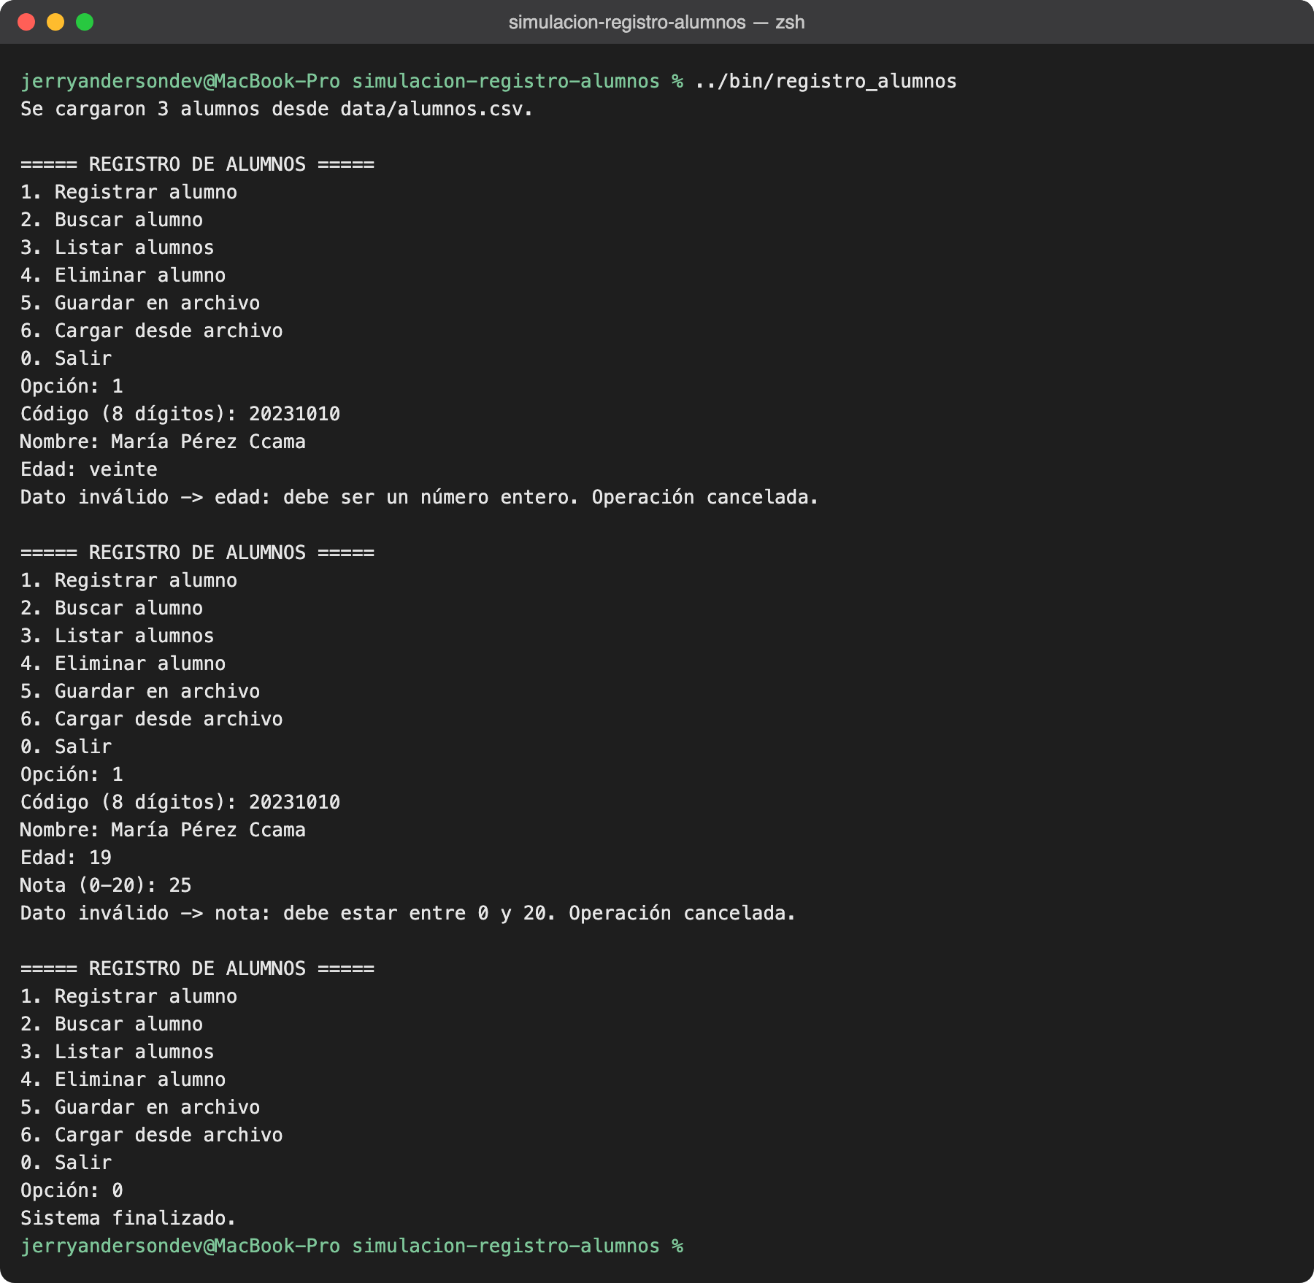
Nota. Elaboración propia.
Figura 5
Inicio del sistema con un archivo inexistente
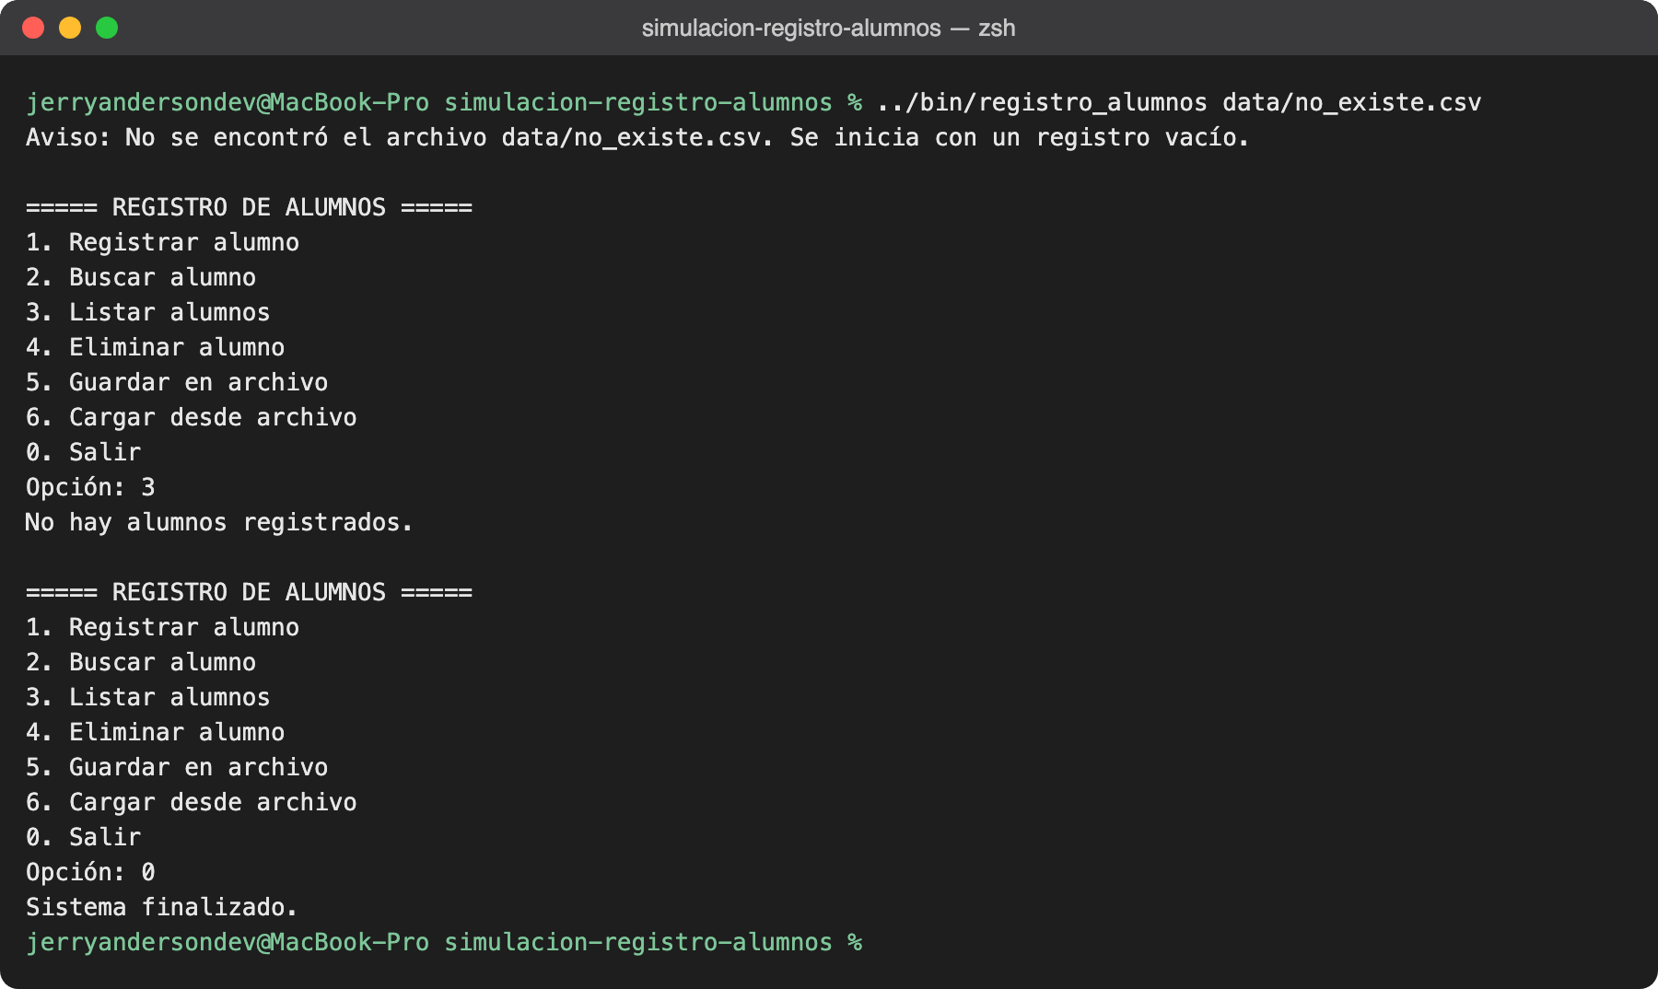
Nota. Elaboración propia.
Figura 6
Inicio del sistema con un archivo corrupto y registro en errores.log
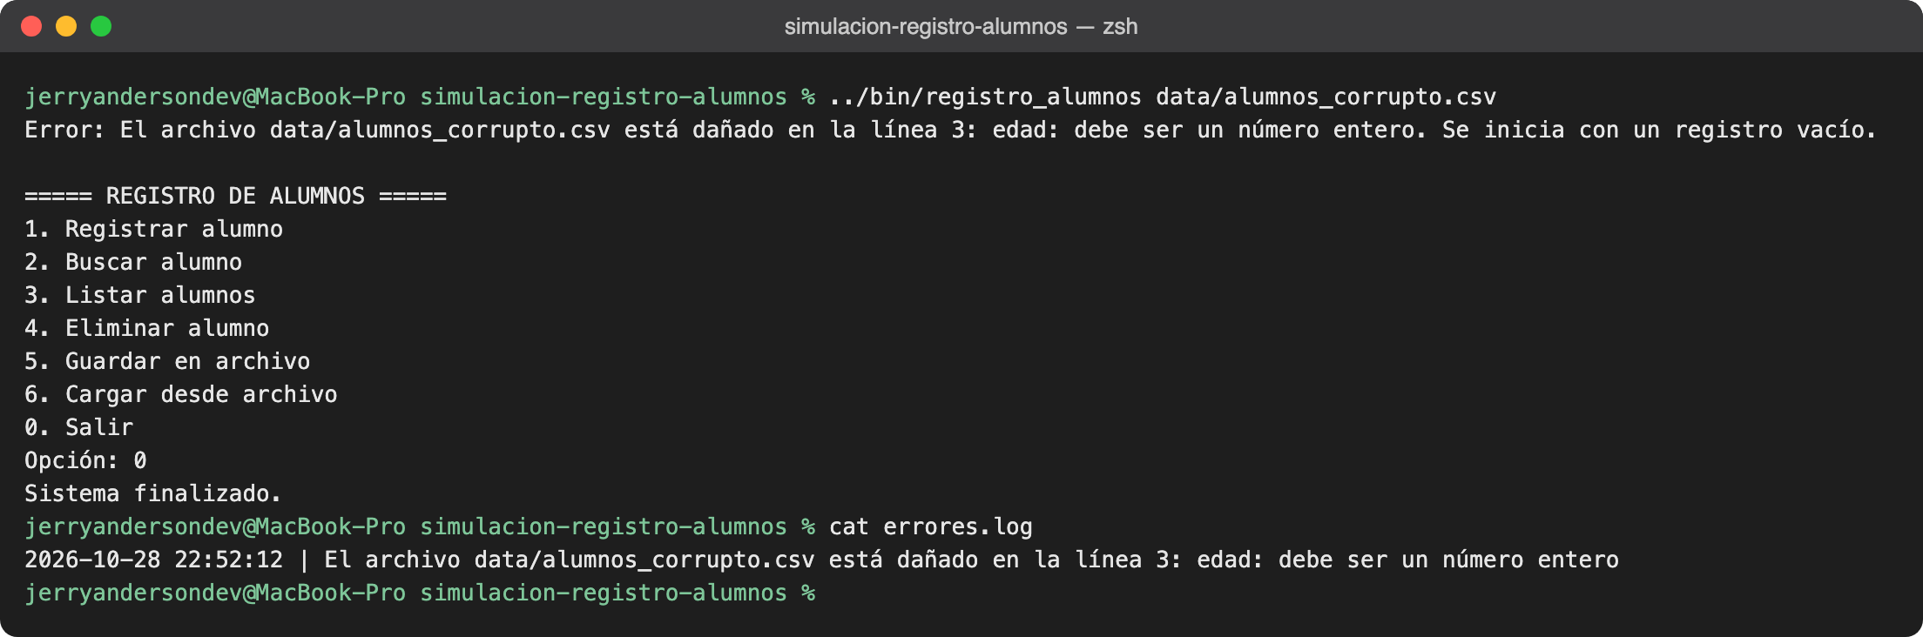
Nota. Elaboración propia.
Figura 7
Búsqueda de un alumno existente y de uno inexistente
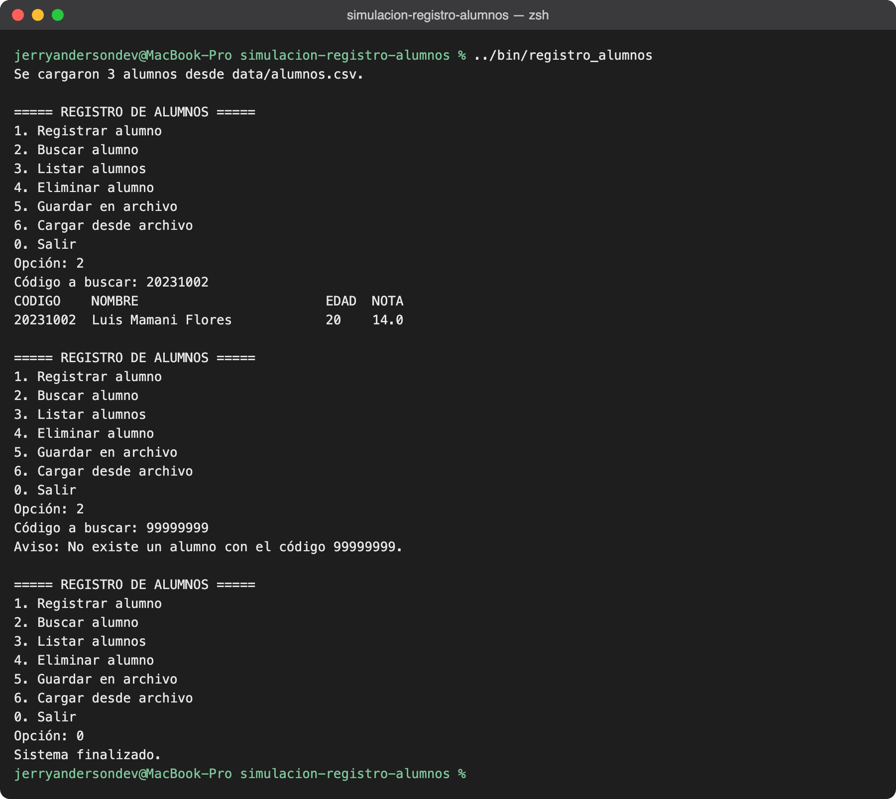
Nota. Elaboración propia.
Figura 8
Registro de un código duplicado
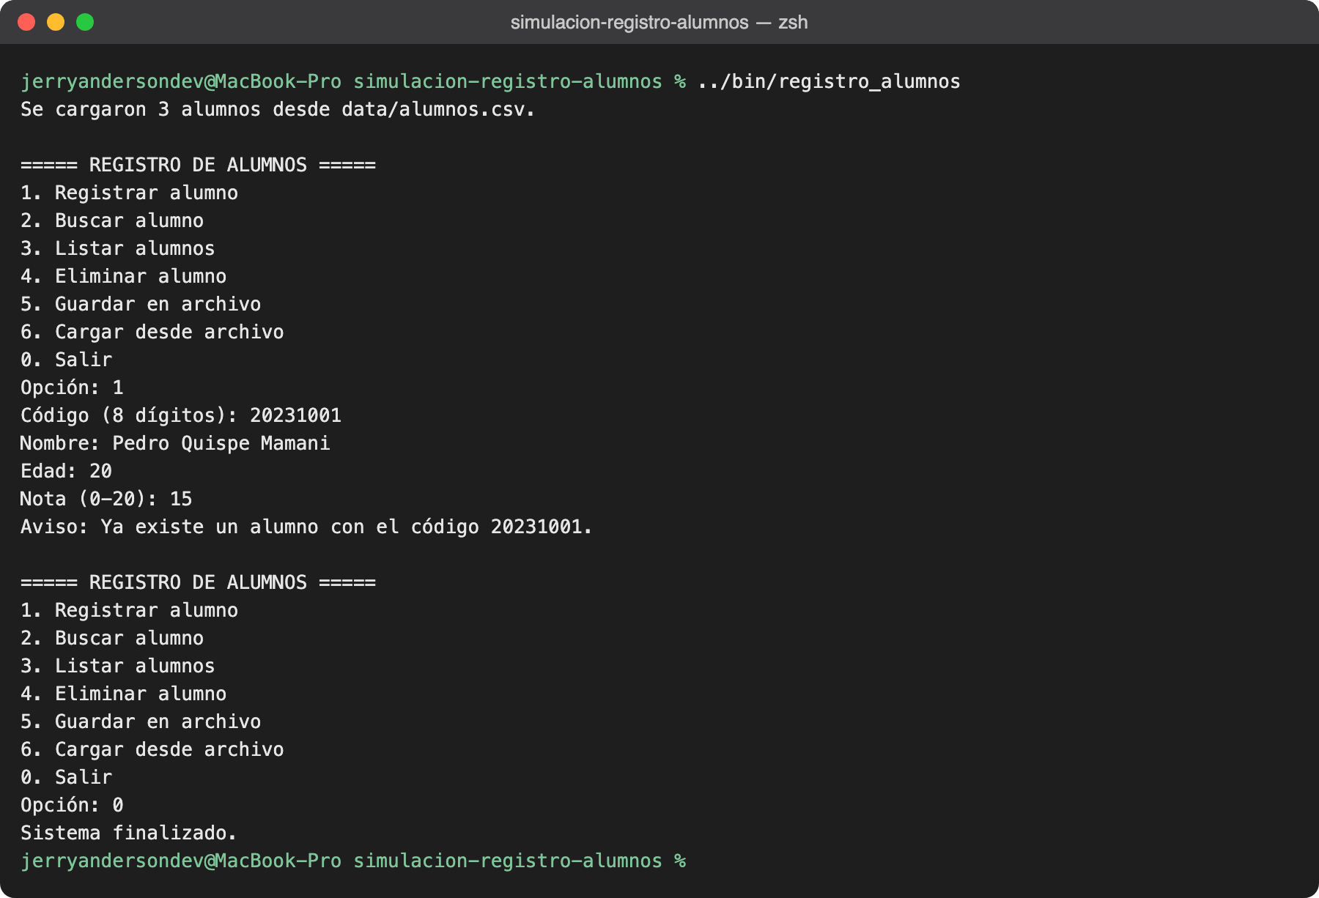
Nota. Elaboración propia.
Figura 9
Flujo completo: registrar, eliminar, listar y guardar
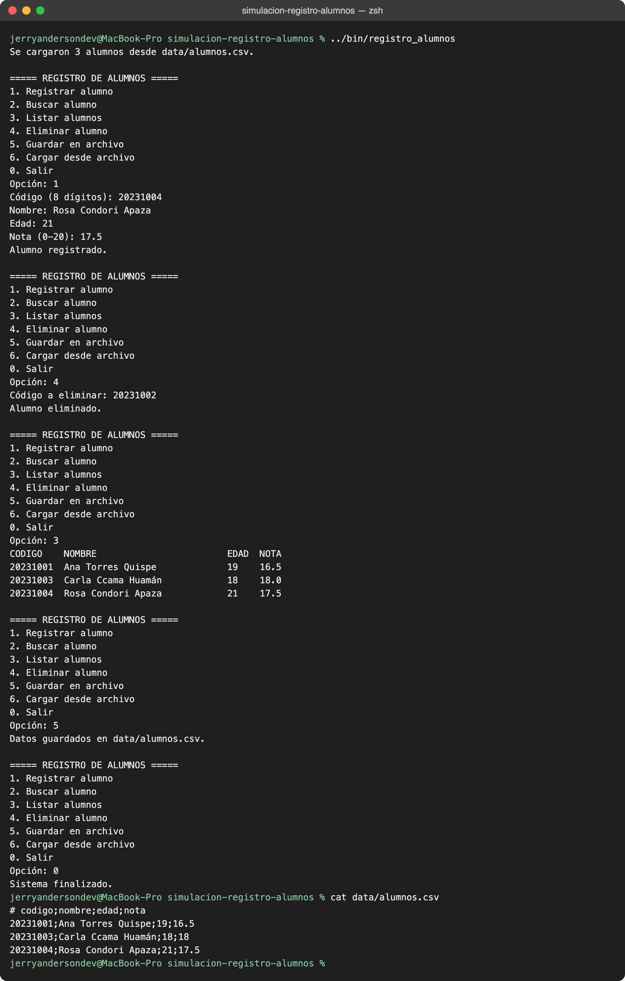
Nota. Elaboración propia.

Conclusiones
El uso de try, throw y catch permitió que ninguno de los dos programas se detuviera ante errores, y que en cada caso el usuario recibiera un mensaje que explica qué ocurrió y cómo continuar.
En C++ la división entera entre cero no genera una excepción, por lo que es necesario comprobar la condición y lanzar la excepción de forma explícita. Del mismo modo, la ausencia de finally se resolvió con la técnica RAII, que garantiza la ejecución del código de cierre.
La jerarquía de excepciones personalizadas, derivada de std::runtime_error, hizo posible tratar de forma diferente cada tipo de error del dominio y, a la vez, capturarlos en conjunto cuando la respuesta era la misma.
Definir primero las interfaces de los módulos permitió que los cinco integrantes trabajaran en paralelo y que el sistema compilara y se pudiera probar desde el inicio.

Referencias
cppreference.com. (s. f.-a). Exceptions. https://en.cppreference.com/w/cpp/language/exceptions
cppreference.com. (s. f.-b). std::exception. https://en.cppreference.com/w/cpp/error/exception
Deitel, P. y Deitel, H. (2017). C++ how to program (10.ª ed.). Pearson.
ISO C++ Foundation. (s. f.). Exceptions and error handling. https://isocpp.org/wiki/faq/exceptions
Stroustrup, B. (2013). The C++ programming language (4.ª ed.). Addison-Wesley.
Stroustrup, B. y Sutter, H. (Eds.). (s. f.). C++ Core Guidelines: E. Error handling. https://isocpp.github.io/CppCoreGuidelines/CppCoreGuidelines#S-errors

